Муниципальное бюджетное общеобразовательное учреждение
"Гимназия №7" г.Торжка

Региональный этап Всероссийского конкурса юных исследователей окружающей среды

Сравнительный анализ пакетированного чая

Работу выполнила: Ленина Ксения,
обучающаяся 9 Б класса
МБОУ «Гимназия №7», г. Торжок
Руководитель:
Терехина Алевтина Степановна,
учитель биологии,
МБОУ «Гимназия №7», г. Торжок

Торжок
2021
Введение
Своей огромной популярностью он обязан колоссальной истории, которая длится уже много веков. Изображения чайной церемонии присутствуют даже на древних Китайских манускриптах. В современном мире по уровню потребления он уступает только простой питьевой воде. Если учесть, что вода - это основа всего живого, то становиться ясно, что значит этот напиток для населения нашей планеты. Он распространен во всех уголках Земли, везде его почитают и с годами выработали свою культуру употребления этого травяного напитка.
Индустриальный подход превратил уникальный напиток в массовый продукт, который делают из смесей разных сортов чая.
Современный ритм жизни не оставляет времени на заваривание листового чая, осуществляемое по всем правилам. Намного быстрее и удобнее пить чай в пакетиках, который все чаще употребляют не только на работе или в дороге, но и у себя дома. Тем не менее, несмотря на достоинства пакетированного чая, считается, что он значительно уступает по качеству листовой заварке.
Потребление именно пакетированного чая нашло со временем как своих сторонников, так и настоящих противников. Использованные чайные пакетики удобно выбрасывать, что может быть существенно при чаепитии в условиях офиса, где не всегда удобно избавляться от заварки и мыть заварочные принадлежности. Сторонники данного способа заваривания чая утверждают, что пакетированный чай имеет единственную отличительную особенность, по сравнению с листовым чаем – это степень измельченности листа. В чайные пакетики расфасовывается особенный вид чая – fannіngs. Он мельче, чем обычный листовой чай, традиционно используемый для заваривания в чайнике. Мелкие чаинки, собранные в пакетик, вследствие большей поверхности, которая взаимодействует с водой, отдают ей больше веществ за меньший промежуток времени, нежели большой лист. Именно поэтому чайный пакетик быстрее и эффективнее заваривается. Но у пакетированного чая имеются и видимые минусы - многие считают, что для производства пакетированного чая используют низкокачественный мелколистовой чай или так называемый лист категории D (от английского dust — пыль, — отходы, оставшиеся от производства листового чая), нередко восполняя недостатки аромата и вкуса сырья ароматизаторами и вкусовыми добавками. Также любители чая часто считают сам факт употребления пакетированного чая признаком низкой культуры. Разногласия в точках зрения любителей чайного напитка явились актуальностью нашего исследования. Так как в традициях русского чаепития преобладает все же черный чай, то анализу подвергся именно он в определении какие же пакетированные чаи наиболее приемлемы для потребления.
Цель исследования: провести сравнительный анализ пакетированного черного чая по различным показателям.
Для реализации цели исследования были поставлены следующие задачи:
1. изучить информационные источники, определить понятие «чай», рассмотреть историю появления чая; узнать биологические и экологические особенности растения, из которого получают чай
2. рассмотреть химический состав чая и особенности его действия на организм человека;
3. определить характеристики качества чайного напитка;
4. выделить основные виды чаев;
5.выявить особенности пакетированного чая;
6. провести социологический опрос учащихся и учителей о предпочтении марок пакетированного чая, на основе результатов отобрать образцы чая для исследования;
7. рассмотреть механический состав образцов пакетированного чая;
8. описать органолептические свойства выбранных образцов
9. сравнить рН чайных напитков;
10. выявить наличие красителей в образцах;
11. рассмотреть влияние чая на процессы гниения.
Объект исследования: чай.
Предмет исследования: сравнительный анализ пакетированного черного чая.
1.Теоретическая часть
1.1. Из истории чая
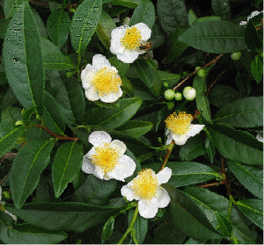
Родина чая – Юго-Западный Китай.
Чай, чайный куст, или камелия китайская (лат. Caméllia sinénsis) растение; вид рода Камелия семейства Чайные (Theaceae).
Известно 2 вида чая — китайский и ассамский. Китайский чай — это вечнозеленый куст, достигающий в высоту до 3 метров, имеет плотные мелкие листочки. Ассамский чай — мощное дерево, достигающее в высоту 15 метров. Его листья приблизительно в 3 раза крупнее китайского, но менее плотные. Растения очень сильно отличаются друг от друга, что связано, в первую очередь, с условиями их произрастания.
Цветки у чая белые, с нежным приятным ароматом и ярко-желтыми пыльниками; на ложной кисти располагается до пяти цветков. Венчик состоит из 5—9 лепестков. Крупные цветки достигают в диаметре 40—50 мм. Тычинки (в количестве от 100 до 200) размещаются вокруг пестика несколькими рядами. Чашечка образована из 5—7 кожистых чашелистиков. Плод у чая — трех- , четырех- , реже пятистворчатая коробочка темно-зеленого, а при созревании коричневого цвета.
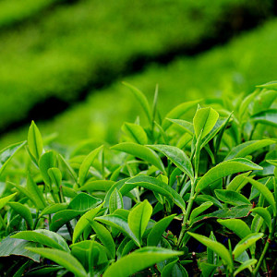
Интересно, что само слово "чай" пришло к нам через тюркские языки из северокитайского cha, в то время как источником названия в Западной Европе послужило южно-китайское te. (в приложении № 1 можно подробнее ознакомится с историей происхождения слова «чай»).
Как это получилось, проследить так же трудно, как и установить точное время появления напитка в разных регионах. [4] Первое упоминание о чае восходит к глубокой древности. Существует немало мифов и легенд об этом благородном напитке. Многие народы считают, что именно их страна является родиной чая. ( см. приложение №2)
По одной из них, чай возник во времена творения Земли и Неба, его связывают с именем Государя Солнца Янь-ди. По другой, император Южного Китая ЧенНунг (III тысячелетие до н.э.) однажды попробовал напиток, который случайно получился из листьев, нечаянно попавших в кипяток. Напиток оказался настолько ароматным и вкусным, что император приказал собрать и сохранить эти листья и издал указ о применении его по всей стране. [4] Индусы считают, что чайный куст случайно обнаружил принц Бадхидхарма, путешествуя по Южному Китаю. [6]
По японской легенде чайный куст вырос на том месте, куда упали веки принца Дарумы, которые он обрезал, чтобы не заснуть во время медитации. С куста последователи собрали листья и приготовили бодрящий напиток. [4] Первенство и превосходство дикого китайского кустового чая по сравнению со всеми известными его разновидностями было доказано и путем биохимического анализа советским химиком К.М. Джемукадзе. Вначале чай употребляли правители и священнослужители как целебное питье. Использовать чай, как напиток на его родине начали в V веке. Чай ценился очень высоко – императоры дарили его своим сановникам в знак поощрения.
В Европу чай был ввезен в XVI - XVIII веках португальцами и голландцами. [4] Великий Сибирский тракт, главную российскую дорогу, в старину называли еще чайным путем. Именно этим маршрутам из Китая в центральную Россию доставляли чай, дорогостоящий груз, постепенно ставший для всех сословий национальным напитком. (см. приложение № 3)
Экзотическая культура была не только предметом выгодной торговли и источником дохода для государственной казны. Путь чая от места произрастания до Кунгура занимал почти год. И каких только историй не случалось в дороге! На чайные обозы нападали грабители, чай фальсифицировали. Но, несмотря на все препятствия, он стал любимым напитком россиян.
1.2. Виды чая
В мире существует более тысячи сортов чая. Виды чая разнообразны; их подразделяют: Название «байховый» происходит от китайского слова «бай-хао», что означает «белые реснички». Это волоски серебристого цвета покрывают чайные почки, а также нижнюю сторону молодых листочков. Почки во время ферментации окрашиваются в золотистый цвет (англ. — golden tips) — золотые кончики. Присутствие «золотых кончиков» в чае характеризует его высокое качество. Байховые чаи в зависимости от ферментации делят на: черные, зеленые, красные и желтые. Чаи также делятся по способу расфасовывания - прессованный; экстрагированный (быстрорастворимый); гранулированный, пакетированный (чай, фасованный в пакетики для разовой заварки); ароматизированный, плиточный (прессованный). По странам-производителям все типы и разновидности чая подразделяются на: индийский, китайский, цейлонский, грузинский, азербайджанский, африканский, турецкий (приложение 4).
1.3. Состав чая
С точки зрения химии чай является уникальным продуктом. Первые серьезные исследования, изучающие химический состав этого напитка, предпринимались на чайных плантациях острова Ява еще в начале 20 века. Однако, до сих пор, точная химия чая не слишком изучена. Чай содержит около 300 различных химических веществ, сочетание которых уникально и не существует в каких -либо других растениях. Такое сочетание не может заменяться какими-либо другими химическими препаратами и веществами, а потому особенно ценно для организма человека. Это 300 компонентов, благодаря которым чай и является удивительно полезным напитком: дубильные вещества, алкалоиды, кофеин, танин, различные витамины и др., (приложении 5). Соотношение количества тех или иных веществ во многом определяется видом и сортом чая, а присутствие их в готовом напитке – правильным завариванием.

1.4. Качество чая
На качество чая влияет много факторов, и один из самых существенных — технология приготовления. Но самое главное — качество исходного сырья. Чай очень привередливое растение, требующее определенного состава почвы, уровня влаги, температуры, тщательного ухода. Изначальное качество чая определяется тем местом, где он произрастает. Самые лучшие сорта растут в труднодоступных местах на горных склонах. Даже незначительные погодные колебания могут отразиться на качестве чайного сырья и, следовательно, готового продукта — чая. Качество чая зависит от того, как собирали и где перерабатывали сырье. Обычно уборка чая осуществляется специальными машинами, но до сегодняшнего дня лучшие сорта чая — это те, которые убирают вручную. Изготовляют чай там, где он произрастает. Все чайные фабрики расположены недалеко от плантаций, так как, если перевозить чайный лист на большие расстояния, он теряет свои ценные свойства. В чае не допускаются плесень, затхлость, кисловатость, а также желтая чайная пыль, посторонние запахи, привкусы и примеси. Норма массовой доли водорастворимых экстрактивных веществ дифференцирована по товарным сортам чая (в %, не менее) и уменьшается при снижении товарного сорта: от 35 % (для высшего сорта) до 28 % (для третьего сорта). Стандартами на чай установлены максимально допустимые значения массовой доли влаги, металломагнитной примеси, сырой клетчатки, мелочи (для байхового чая). О качестве чая можно судить по цвету чая - он имеет яркий медный цвет.
1.5. Пакетированный чай
Пакетированный чай был изобретен в 1904 году. Считается, что начиналось все вот так: желая сэкономить на рассылке чая для пробы клиентам, американский предприниматель Томас Салливан упаковал их не в металлические баночки, как было принято, а в маленькие шелковые мешочки. Торговцы очень удивились такой расфасовке и подумали, что сам мешочек необходимо опускать в чашку. Так и появилась отличная идея и продукт, который с успехом используется во всем мире и сейчас. Во время дальнейших усовершенствований в ходе истории люди хотели исключить вкус оболочки или пакета и постепенно переходили от шелка к современной фильтр-бумаге, которая изготавливается из натуральных компонентов. Сегодня все материалы, из которых изготавливается пакетик, и которые соприкасаются и взаимодействуют с чаем проходят тщательную экспертизу. Производство пакетированного чая очень кропотливый процесс и тщательный, проходящий с соблюдением всех норм и требований. Над созданием рецептуры чайных пакетиков работают дегустаторы, которые знакомятся с преимуществами рынков сбыта, на которых данный чай будет продаваться. Большие компании, как правило, привлекают к дегустации не только профессионалов, но и обычных потребителей. В настоящее время пакетированный чай соответствует требованиям и желаниям большинства, поэтому чаепитие стало очень удобным и, что немаловажно, не требующим много времени процессом. Безусловно пакетированный чай полезное изобретение. По качеству продаваемые в пакетиках чаи достаточно разнообразны. Производители и потребители чайных пакетиков продолжают спорить о достоинствах и недостатках пакетированного чая. (дополнительно о плюсах и минусах использования пакетированного чая см. Приложение 6).
2. Практическая часть
2.1. Социологический опрос
В социологическом опросе приняло участие приняли участие 88 человек – учащиеся и педагоги МБОУ «Гимназия №7» г. Торжка.
Респондентам задали следующие вопросы:
1) какой чай вы предпочитаете употреблять – листовой или пакетированный?
2)какой сорт чая в пакетиках вы предпочитаете?
3) содержит ли, по вашему мнению, пакетированный чай полезные вещества?
Вопрос 1: Какой чай вы предпочитаете употреблять – листовой или пакетированный?
На данный вопрос мнения респондентов разошлись в отношении 29-листовой и 59 – пакетированный, 33 и 67% соответственно. (результаты опроса представлены в приложении №7)
Вопрос 2: Какой сорт пакетированного чая вы предпочитаете?
Респонденты отдали предпочтение чаям:
• «Akbar» -15 чел, что составляет 17%
• «Лисма» - 15 чел, 17%
• «Майский» - 24 чел, 27%
• «Принцесса Нури» - 10 чел, 12%
• «Greenfield» - 16 чел, 18%
• Tess, Ahmad Tea, «Красная цена» – 8 чел, 9%
Вопрос 3: Содержит ли пакетированный чай, по вашему мнению, полезные вещества? Больше всего респондентов ответили «не знаю» - 45 чел (51%), «да» - 16 чел (18%), «нет» - 27 чел (31%) .
Учитывая результаты опроса, для дальнейшего изучения были закуплены шесть наиболее популярных торговых марок черного пакетированного чая.
2.2. Исследование образцов чая
2.2.1.Изучение качества чая по упаковке
В качестве образцов для сравнительного анализа были выбраны пакетированные черные чаи, представленные в торговом гипермаркете «Пятерочка»
Полные сведения об исследуемых образцах представлены в таблице 1 (Приложение 8). Информация, указанная на упаковке пакетированного чая является неполной, нет буквенных обозначений, что не позволяет судить о качестве чая, его происхождении, форме обработки листа, категории чая. Вес чая, исключая вес самого разового пакетика, соответствует нетто.
2.2.2. Механический состав чая
Цель: изучить механический состав чая. Оборудование: образцы чая, микроскоп, предметные стекла.
Методика: рассмотрение содержимого чайного пакетика визуально и под микроскопом.
В результате (приложение №8 таблица 2) рассмотрения содержимого пакетиков чая было выявлено, что внешне неоднородность состава определяется у образцов № 1, 3, 4, особенно № 6. При изучении механического состава под микроскопом, было выявлено, что присутствуют части листьев, достаточно однородных по внешнему виду, в образцах № 1, 2,5; имеются части измельченных стеблей в образцах 3,4; очень много стебля в образцах № 6. В образце № 5 четко видны бесцветные кристаллы.
2.2.3. Органолептические свойства
Цель: сравнение органолептических свойств чая.
Оборудование: образцы чая, чайник, емкости для заваривания.
Методика: чай заваривается в течение 5 минут, затем пакетик вынимается и производится сравнение аромата чая в парах, вкусовых характеристик, наличия посторонних привкусов.
Показатели органолептических свойств достаточно субъективны, но чай – это, прежде всего, вкусовой продукт и органолептические показатели важны при определении его качества. Образцы, наиболее соответствующие традициям чаепития по вкусу и аромату, - № 1,3,4,5 наиболее низкие органолептические характеристики у образцов № 2,6 (приложение №8 таблица 3).
2.2.4. рН чайного напитка
Цель: определить рН чайного напитка.
Оборудование: образцы чая после заваривания, универсальная индикаторная бумага.
Методика: определение рН при внесении универсальной индикаторной бумаги чай после заваривания.
Полученные в результате заваривания чайные напитки показали нейтральную рН среду.
Фото Определение рН среды различных марок чая
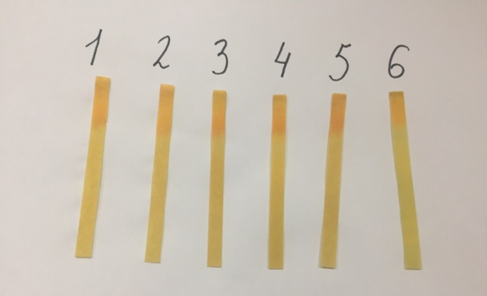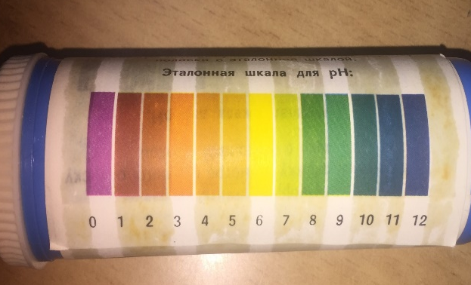
2.2.5. Наличие красителей
Цель: определить наличие красителей в пакетированном чае. Оборудование: образцы чая, емкости для заваривания ,лимон, дистиллированная вода.
Методика определения красителей в чае представлена в Приложении 9.
Изменение цвета воды комнатной температуры говорит о том, что в пакетированный чай скорее всего был добавлен краситель, причем в большем количестве в образце № 1.3,6, в меньшем количестве в образцах № 2 и 4, о чем свидетельствует интенсивность окрашивания дистиллированной воды.
Фото Цвет чая до и после внесения лимона
Лимон вступает в реакцию с красящими веществами самого чая, в соответствии с этим можно судить о том, что чем больше произошло обесцвечивание чая по сравнению с исходной окраской, тем более вероятно, что чай как таковой в пакетике всё же присутствует. Наиболее подверглись обесцвечиванию по сравнению с исходными характеристиками образцы № 2 и 4.
В течение 20 минут после удаления лимона из чая помутнению подверглись практически все чаи.
2.2.6. Влияние чая на процессы гниения
Цель: рассмотреть влияние чая на процесс гниения.
Оборудование: образцы чая, свежее яблоко, весы, емкости, мерный цилиндр, фильтровальная бумага, дистиллированная вода.
Методика: в 100 мл кипятка заварить в течение 5 минут пакетики чая, охладить, в каждый стакан поместить по кусочку яблока массой 5 г, сделать контрольную пробу с дистиллированной водой, закрыть фильтровальной бумагой, наблюдать в течение 10 дней за внешним видом яблока ( приложение № 10 таблица 4).
Чай известен своими консервирующими свойствами, что подтвердилось проведенным опытом. Исследования показали, что наиболее интенсивно процесс гниения выражен в среде образцов № 4-6; наименее - № 1-2.
Результаты и выводы:
На основании анализа литературы и полученных данных можно сделать следующие выводы:
1. Чай - это род теплолюбивых растений семейства чайных, иногда чай относят к роду камелия. В переводе с китайского языка «чай» обозначает «молодой листочек», так как лучшие сорта чая получаются именно из ещё не распустившихся молодых листочков.
2. Чай различают по месту произрастания, по способу обработки листа, по форме выпуска.
3. Химический состав чайных листьев чрезвычайно сложен и содержит около трёхсот компонентов. В него входят почти все витамины, а также танин, кофеин, эфирные масла, алкалоиды, аминокислоты, пигменты и дубильные вещества.
4. Качество чая зависит от различных показателей (органолептических характеристик, отсутствия посторонних примесей, способа сбора и хранения и т.д.).
5. Пакетированный чай имеет среди любителей данного напитка как положительную, так и отрицательную характеристику.
6. Информация, указанная на упаковке пакетированного чая является неполной, нет буквенных обозначений, что не позволяет судить о качестве чая, его происхождении, форме обработки листа, категории чая. Вес чая, исключая вес самого разового пакетика, соответствует нетто. Внешне неоднородность состава определяется у образцов № 1, 3, 4, особенно № 6.
При изучении механического состава под микроскопом, было выявлено, что присутствуют части листьев, достаточно однородных по внешнему виду, в образцах № 1, 2,5;
имеются части измельченных стеблей в образцах 3,4; очень много стебля в образцах № 6.
В образце № 5 четко видны бесцветные кристаллы.
7. Образцы, наиболее соответствующие традициям чаепития по вкусу и аромату, - № 1,3,4,5 наиболее низкие органолептические характеристики у образцов № 2,6
8. Чайные напитки показали нейтральную рН среду.
9.В пакетированный чай, скорее всего, был добавлен краситель, причем в большем количестве в образце № 1.3,6, в меньшем количестве в образцах № 2 и 4, о чем свидетельствует интенсивность окрашивания дистиллированной воды.
Лимон вступает в реакцию с красящими веществами самого чая – наиболее интенсивному обесцвечиванию по сравнению с исходными характеристиками подверглись образцы № 2 и 4.
10. Наиболее интенсивно процесс гниения выражен в среде образцов № 4-6; наименее - № 1-2.
Исходя из полученных результатов наиболее приемлем для потребления пакетированный чай под № 5 («Гринфилд» цейлонский черный чай), наименее - № 6 («Красная цена» черный байховый цейлонский чай).
Также мы изучили информация агенства «Роскачество» от 04.06.2019 года о различных марках пакетированного чая ( приложение №11).

Чтобы не подвергать своё здоровье лишнему риску, при выборе чая необходимо внимательно читать информацию на упаковке и покупать чай, каждый пакетик которого упакован в специальную герметичную упаковку, предохраняющую от влаги и посторонних запахов. Чай какой марки пить решает каждый сам, но удобство пакетика неоспоримо!... Если спешишь.

Список литературы

- Я познаю мир. Медидина: Энциклопедия. – 2009, С. 79-81.
- http://www.alhimik.ru
- http://www.greentea info.ru
- http://inchai.chat.ru
- http://www.tea.ru
- http://www.Тea 4 you. ru
- http://vkus.narod.ru/chai
- http://vsegost.com

Приложение №1
Происхождение слова «чай»
Откуда же произошло слово «чай». Территория Китая, считающегося родиной чая, поделена на множество провинций, отличающихся традициями и языковыми особенностями. Жителям разных провинций не всегда удается понять друг друга, поэтому и чай в них называли по-разному, например, «тюча», «чича» ит.д. Но как бы это слово, ни произносили, у всех вариантов названия присутствует один обобщающий их всех слог — «ча». С древнекитайского «ча» можно перевести как «молодой лист». Китайская речь достаточно сложна для жителей Европы или России, поэтому как бы ни называли свой напиток люди из разных провинций Китая, но слышалось, как правило, «ча». По крайней мере, это единственный слог, который могли произнести «некитайцы». Так к нам пришло это название, причем в каждом языке мира оно все равно звучит по-своему, например, в России — чай, а в Англии — tea. В нашу страну чай поступал из Северного Китая, поэтому русское произношение этого слова очень близко к тому, как его произносили в Ханькоу. А так как Россия располагалась на торговом пути в другие страны и к другим народам, то многие народы переняли это название и произношение. Почему же тогда в Англии и соседних с ней странах этот напиток называют по-другому? Скорее всего, из-за того, что в Англию чай попал через восточные ворота Китая. С чаем европейские страны познакомились благодаря Японии и Кореи. Японцы вывозили чай через Амой, а там данное слово произносили как «теа». Изучив напиток, европейские ученые дали ему латинское название «Thea», а уже англичане стали произносить его как «tea»,.т. е. «ти», хотя в других европейских странах, например, во Франции, Италии, Германии, это слово скорее произносится как «тэ». В азиатских странах, например, в Монголии, чай называют «цай», по тибетскому варианту звучания, ведь именно оттуда он поступал в Среднюю Азию. В Калмыкии, у которой с Монголией были торговые отношения, изменили звучание слова с «ца» на «ця». С запада Китай вел торговлю с Индией и Пакистаном, поэтому в этих странах прижилось западно-китайское звучание слова «чай» — «чай». У арабских народов напиток называется «шай», именно так его называют в Синьцзяне, где чай закупали арабы. С южных границ Китай вел торговлю с Португалией, в этой стране традиционно напиток звучит как «чаа». Кстати, считается, что именно Португалия первой в Западной Европе узнала об этом удивительном напитке и стала вывозить его как предмет торговли. Африка долгое время делилась на колонии, принадлежащие разным странам, например Франции, Португалии, Англии, поэтому названия этого напитка в разных частях африканского континента отличаются друг от друга. В Европе все сорта чая из Китая, кроме традиционного названия, сегодня могут называться как кантонские (или амойские) чаи. Это произошло вследствие того, что китайские правители разрешали вывозить напиток из страны исключительно через порты Кантон и Амой. Отсюда и произошли эти названия. Но есть страна, которая называет чай совершенно по-особенному: по латинскому названию, причем не тому, что дали европейские ученые, а по слову «трава», что по латинскому звучанию произносится как «херба». Речь идет о Польше. Почему же там чай называют «хербата», а не производным от иероглифа «ча»? Наверное, случилось это оттого, что в Польше чай продавали только в аптеках и как лекарство.

Приложение №2
Чайные легенды
Китайцы считаются первооткрывателями в чайной культуре. В Китае есть очень много разных мифов об этом напитке. Так, историю открытия чая связывают с именем китайского императора Чен Нана (в других источниках — Шень Нун, Чен Нунг, Шэнь Нун), который являлся любителем растений, собирал и классифицировал их. В одной легенде говорится, что однажды император долго путешествовал и решил сделать привал у красиво раскинувшегося куста. Император все время боялся заразиться каким-либо неизвестным заболеванием, поэтому пил только кипяченую воду. Как и всегда, он приказал вскипятить ему воды и принести в специальном бокале. Когда слуги выполнили приказ, подул легкий ветерок, и в пиалу слетело несколько листочков с куста, под которым расположился император. Получившийся напиток восхитил боязливого монарха, и с тех пор весь императорский двор пил только этот напиток. Со временем было замечено, что он придает бодрости и возвращает утраченные силы. Существуют и другие легенды, связанные с именем этого императора. Император Чен Нан изучал растения и их свойства для лечения многих болезней. Согласно одной легенде император имел прозрачный живот и мог видеть, как действует на его желудок употребление различных растений. Эту особенность своего организма он использовал во благо людей и пробовал неизвестные науке растения. Так, попробовав однажды чайные листья, он увидел, что их воздействие на организм положительно. С тех пор чай считается лекарственным растением. По другой легенде, император пробовал яд и отравился, но благодаря капле росы с Тайного дерева вернулся к жизни. Индийская легенда гласит, что факир Дхарма решил испытать свою волю и провести длительное время без сна. Однако ему это не удавалось, и он всякий раз в итоге засыпал. Однажды, во время очередной попытки, он, почти засыпая, ухватился за стоящее рядом дерево и, чтобы не уснуть, решил пожевать несколько сорванных с него листиков. Произошло чудо — факир почувствовал прилив сил и бодрости, что позволило ему еще много времени провести без сна. Другая индийская легенда повествует, что некий буддист Бодхидхарма решил долго медитировать, но провести много времени без сна ему не удавалось. Поэтому он отрезал себе веки, чтобы его глаза не смогли закрыться. Там, где упали веки, через некоторое время вырос куст. Напиток из его листьев придавал много сил и бодрости. По другой вариации, буддист все-таки заснул во время медитации. А когда проснулся, в гневе отрезал себе веки. Далее легенды сходятся.

Версия официальной истории
Древние документы Китайской империи указывают на то, что впервые чай упоминается в 240 году нашей эры, но на тот период никто не возделывал эту культуру на специальных плантациях. Только спустя более чем сто лет, в 355 года создаются фермы. Исходя из официальных данных напитку уже почти две тысячи лет. Что особенно странно, учитывая его время появления в Европе только в 16 веке. Для древних людей основными его достоинствами были бодрящие свойства, как у алкоголя, но при этом полное отсутствие опьянения, о чем писали философы того времени. Такое ценное сырье были доступно только самым богатым жителям страны и использовалось не только для приготовления настоя, но и как лекарство от болезней в самых разных формах. В качестве средства для утоления жажды и отдыха чайный лист выступил только в 5 столетии. Повсеместное распространение началось к 10 веке, тогда же началась и торговля с другими народами.

Приложение №3
Появления чая в России
Чай в России появился сравнительно недавно (около 300 лет назад) и не сразу завоевал популярность среди населения. Впервые в нашу страну чай привез русский посол, побывавший в Монголии, где ему преподнесли этот напиток в знак дружбы и уважения. Он в свою очередь передал этот подарок царю Михаилу Федоровичу. Чай тому так понравился, что с тех пор он стал очень популярным среди русской знати. Чай в те времена стоил весьма дорого и многим был не по карману, поэтому спитый чай не выбрасывали, а повторно заваривали, после чего вновь сушили и продавали его в кабаки. В кабаках спитый чай тоже не выбрасывали, а сушили и продавали. В таком виде он попадал на стол к простолюдинам. Так и происходило распространение чая по территории России. Еще большую популярность этому напитку принесло изобретение самовара в XVIII веке. В качестве прототипа был взят сосуд, использовавшийся тибетскими монахами.
Старейшая плантация на территории России была организована в 1817 году на базе Крымского ботанического сада, существующего по сей день. Во период существования СССР основными плантациями обладали Армения и Грузия. Примечательно, что Армянский подвид является самым серным сортом в мире. К сегодняшнему дню основными производителями такого сырья на территории нашей страны являются Краснодарский и Ставропольский край.
Приложение №4
Различные виды и сорта чаев
Черный байховый чай получают из зеленых листьев, которые слегка подсушивают, подвяливают, подвергают скручиванию ферментации, сушке, сортировке и упаковке.
По качеству чай байховый черный и зеленый подразделяют на торговые сорта: «Букет», высший, 1, 2 и 3-й.
Характеристика качества торговых сортов черного байхового чая

Торговый сорт чая | Внешний вид  чая | Настой | Аромат, вкус | Цвет разваренного листа
Букет | Чаинки хорошо скручены, чай ровный, однородный | Яркий, прозрачный, интенсивный | Полный букет, тонкий нежный аромат, приятный вкус с терпкостью | Однородный со  светло-коричневым оттенком
Высший | Чаинки хорошо  скручены, ровный | Яркий, прозрачный | Нежный аромат, вкус приятный, с терпкостью | То же
Первый | Ровный, чаинки хорошо скручены | Менее яркий, прозрачный | Достаточно нежный аромат, приятный вкус с терпкостью | Менее однородный, с коричневым оттенком;
Второй | Неровный, чаинки недостаточно скручены | Прозрачный | Более слабый  аромат, недостаточно терпкий вкус | Темно-коричневый  с зеленоватым  оттенком
Третий | Неровный, чаинки плохо скручены | Темноватый | Грубоватый вкус и аромат | Неоднородный, темно-коричневый

Название «байховый» происходит от китайского слова «бай-хао», что означает «белые реснички». Это волоски серебристого цвета покрывают чайные почки, а также нижнюю сторону молодых листочков. Почки во время ферментации окрашиваются в золотистый цвет (англ. — golden tips) — золотые кончики.
Присутствие «золотых кончиков» в чае характеризует его высокое качество.
Ассортимент байхового чая разнообразен. На упаковках чая после страны-изготовителя наносят буквенные обозначения:
Т — «типе» — нераспустившиеся почки чайного места, дающие настою чая нежный вкус и
аромат.
F.P. — «Эф-пи» — чай содержит слегка скрученные листья.
Long Leaf — «лонг лиф» — чай длиннолистовой.
F. в конце — Fannings — «фаннингс» — чай с мелкой высевкой, высококачественный, хорошо
заваривается, используется для пакетированного чая высшего качества.
F. в начале — Flowery («флаувери») от англ. «цветочный» — чай из листьев, растущих рядом с
почкой нового листа; чай имеет сильный аромат.
P.S. — «пи-эс» — чай из наиболее крупных частей листьев.
F.B.О.ГP — «эф-би-о-пи» — среднелистовой чай, сочетающий крепость и сильный аромат.
B.Р. — «би-пи» — чай содержит многочисленные листовые прожилки, стандарт ломанолистового
чая, имеет слабый настой.
C.Т.С. — «си-ти-си» — гранулированный чай приготовлен по ускоренной технологии: «резка —
разрыв — скручивание», в таком чае часть вкуса и аромата теряется. Настой яркий.
D. — «даст» — чайная пыль; применяется для пакетированного чая низкого качества.
О.Р. — «Оранж пекое» — чай из верхних, сочных листьев богатый цветом, вкусом и ароматом.
Черный чай.
Этот тип чая распространен в европейской части. Черным его называют из-за цвета готовой продукции. Такой чай дает интенсивный настой и имеет терпкий вкус, поэтому пользуется самой большой популярностью. Но интенсивный настой еще не определение качества напитка. Главное – вкус и аромат. Черный чай имеет несколько разновидностей. Байховый чай, состоящий из отдельных чаинок. Но выпускают этот чай в виде спрессованных плиток, состоящих из мелких чаинок, крошек и веточек. По своим качествам, он значительно уступает рассыпному. Нельзя не сказать и о пакетированном чае, хотя это скорее вариант упаковки. Выпуск такого чая на столько велик, что для его получения используют не только высокосортную крошку, но и стирают в порошок лист. Пакуют его в прочную неразмокаемую бумагу порционно. Отличный чай в такой упаковке выпускают в Англии (фирма “Липтон”), на Цейлоне, в США и других странах. Он удобен для быстрого приготовления напитка. Растворимый чай появился сравнительно недавно. Собственно, это не чай, а экстракт. Современное оборудование позволяет перевести в экстракт все растворимые вещества, содержащиеся в листе. Но при этом снижается вкус, аромат чая. [7]
Красный чай.
Это недоферментированный чай, близкий к черному, имеющий своеобразный вкус и аромат. Производят его только в Китае. Аромат этого чая очень своеобразный, сильный, приятный, как и вкус. Несколько слов об ароматизации чаев. Ароматизируют чаи цветами жасмина, микелии, цулана и другими растениями. Эти китайские чаи славятся во всем мире. Способ ароматизации известен всем: нераскрывшиеся бутоны цветов некоторое время выдерживают в прохладном месте, рассыпая слоем до15 см, затем сортируют. Для придания аромата чай и цветы насыпают слоями, перемешивают, засыпают в ящики, закрывают и оставляют в таком виде на 10–12 часов, после чего цветы отделяют от чая. Так как цветы 7 увлажняют чай до 17–18%, то после ароматизации его просушивают. После вторичной сушки иногда добавляют немного цветков и упаковывают. Иногда чаи ароматизируют добавлением сухих лепестков роз. Наилучших результатов по ароматизации достигли китайские чаеводы. Аромат их чаев сохраняется очень долго, иногда несколько лет. [7]
Желтый чай.
Его изготавливают из высокосортного сырья – молодых побегов и чайных почек. Этот чай близок к зеленому, т. к. процесс ферментации при его производстве почти не происходит. Собранное сырье подвергают длительному завяливанию, не слишком интенсивному скручиванию и сушке. Этот чай обладает тонким ароматом, приятным вкусом и хорошим настоем. [7] В настоящее время его выпускает английская фирма “Липтон”.
Зеленый чай.
Этот чай наиболее широко распространен после черного. Чай называется зеленым по цвету сырья и настоя. Высокие сорта чая серебристо-зеленые, а цвет настоя – светло-зеленый. Зеленый чай имеет своеобразный вкус и терпкость, а при повышенной концентрации даже вяжет. Пьют этот чай без сахара. Этот чай хорошо утоляет жажду, поэтому широко распространен в Средней Азии. Основным поставщиком зеленого чая является Китай. Здесь его не пропаривают, а поджаривают. Лист бросают в специальные жаровни, где он находится около 3-х мин, уменьшаясь в объеме в 2 раза. Затем его перемешивают вручную и очень сильно скручивают. В Китае считают, что поджарка листа делает его лучше по качеству, вкусу, внешнему виду и аромату. Прессуют чаи черные и зеленые. Кроме того, имеется полупрессованный чай – квашенный или силосированный. По характеру сырья и форме прессования такие чаи делятся на кирпичные (поленные), плиточные и таблетированные. [7]
Кирпичный чай.
Его вырабатывают в Китае и не только там. Чаще всего его выпускают в виде кирпича. На каждом кирпиче стоит трафаретный оттиск. По цвету кирпич коричнево-зеленый. Он не должен разминаться руками. Этот чай не имеет особого аромата. На вкус он резкий, терпкий и как будто чутьчуть подожженный. [7]
Плиточный чай.
Плиточные чаи отличаются от кирпичных прежде всего характером материала. Для изготовления их идет крошка, высевки, словом второстепенные продукты чаепромышленности, в то время как производство кирпичного чая базируется на второстепенном сырье чайного хозяйства при сборе листа. [4] По вкусу и аромату плиточный чай напоминает сорта тех байховых чаев, из которых он сделан, но бывает более крепок и экстрактивен.
Таблетированный чай.
Есть и таблетированные чаи. Принципиально они не отличаются от плиточных, но имеют свои особенности. В таблетки весом 3– 5 г прессуется самая высококачественная крошка, иногда предварительно специально размолотая в пудру. В некоторых случаях на производство лучших 8 сортов таблетированных чаев в пудру стирается листовой чай, затем прессуемый в таблетки. В большинстве своем таблетированные чаи – черные, ибо они больше крошатся, больше дают сырья для таблетирования. Таблетированные чаи не являются концентратами, хотя внешне похожи на них. Таблетка заключает в себе одну-две нормы заварки, оформленные в дозированную, компактную форму, удобную для употребления в не домашних, дорожных условиях, особенно для заварки непосредственно в чашку.
Гранулированные чаи
Гранулированные чаи получают путем грануляции чайной пыли или крошки, образующихся при переработке байхового чая. В процессе грануляции для увеличения склеивающей способности добавляют сахар, т.е. посторонние добавки.
Ароматизированные чаи
Ароматизированные чаи получают следующим образом: нераскрывшиеся бутоны цветов (например, жасмина или розы) некоторое время выдерживают в прохладном месте, рассыпая слоем до 15 см, затем сортируют. Чай и цветы укладывают слоями, перемешивают, засыпают в ящики, закрывают и оставляют в таком виде на 10—12 ч, после чего цветы отделяют от чая. Цветы увлажняют чай до 17— 18 %, поэтому после ароматизации чай просушивают. Иногда в чай добавляют немного цветков или сухих лепестков роз и упаковывают.
Наилучших результатов по ароматизации достигли китайские чаеводы. Аромат их чаев сохраняется очень долго, иногда несколько лет. В США чай ароматизируют эссенцией, но качество таких чаев ниже.
Китайские черные чаи отличаются исключительным многообразием сортов — их несколько сотен. При этом их общей особенностью является богатство ароматической гаммы и прекрасный терпкий вкус без неприятной резкости, свойственной некоторым сортам южноиндийских и цейлонских чаев. В европейских странах наиболее известен жасминный китайский чай — ароматизированный жасмином черный или зеленый байховый чай, средний по качеству, который следует употреблять не самостоятельно, а как добавку к индийскому, грузинскому или какому-либо другому чаю.
Индийские черные чаи делятся на две большие группы — североиндийские (в основном ассамские) и южноиндийские. В Западной Бенгалии — Дарджилинге, где на высоте свыше 2 тыс. м над уровнем моря растет китайская разновидность чая, вырабатывается лучший в Индии и, возможно, один из самых лучших в мире сортов черного чая — дарджилинг, отличающийся медово-розанистым оттенком вкуса и аромата, дающий интенсивный, яркий, красивый, бархатистый настой. В Южной Индии чай выращивают в двух районах — Керала и Мадрас, и наилучшие чаи дает Мадрас, где также разводят ассамскую разновидность. Они привлекают массового потребителя, поскольку просты в употреблении, имеют темный цвет настоя и резкий, «доходчивый» чайный вкус, который почти всегда гарантирован, даже при не особенно тщательном заваривании. Индийские чаи принадлежат к так называемым тяжелым утренним чаям, а не к легким, или вечерним, в которых ценится аромат.
Цейлонские черные чаи менее разнятся между собой, чем индийские, они более однородные в силу схожести природных условий в Шри-Ланке. Лучшие чаи получают с высокогорных плантаций, расположенных в центре горного массива в южной части острова, причем только от сборов с июня по сентябрь, в то время как максимальные сборы происходят в марте—апреле и дают чай не столь высокого качества. Все плантации, расположенные на высоте ниже 600 м над уровнем моря, а также большинство средневысотных дают довольно ординарные, среднего качества чаи. Поэтому неверно считать, что любой чай, если он цейлонский, обязательно хороший.
Грузинские черные чаи более резки и терпки. При хорошей кондиции они обладают полным, бархатистым, терпковатым и лишь им присущим характерным вкусом, не похожим на вкус индийских чаев. Однако чтобы выявить вкус грузинского чая, его следует правильно заваривать. Что касается аромата грузинского чая, то он тесно связан со вкусом и в рядовых сортах выражен слабо, а в «букете» — довольно отчетливо. Увеличить концентрацию настоя можно только путем увеличения дозы завариваемого чая. При высокой концентрации настоя и правильном заваривании грузинский чай обнаруживает свои положительные качества — тонкий аромат, приятный, своеобразный, не резкий, бархатистый вкус. Для развития аромата и вкуса чрезвычайно важно при заваривании соблюдать особый тепловой режим — высокую исходную температуру чайника и температуру помещения выше 20 °С. Только при соблюдении этих условий грузинские чаи можно оценить по достоинству.
Азербайджанские черные чаи, всегда мелконарезанные, близки к грузинским, а высшие сорта не уступают им по бархатистости вкуса и нежности аромата. По экстрактивности же высшие сорта азербайджанского выше грузинского. Однако это достоинство теряется при перевозках, так как азербайджанский чай отличается повышенной чувствительностью к колебаниям температуры и влажности. Качество рядовых сортов этого чая вообще резко снижается при длительном хранении вдали от места их производства. Данное обстоятельство объясняет существующий парадокс: в Азербайджане чай имеет прекрасные качества и ценим населением, а за его пределами пользуется сравнительно небольшим спросом, уступая грузинскому.
Африканские черные чаи, как правило, сравнительно низкого качества: крайне резки, почти горьки, приспособлены для заваривания лишь в очень мягкой воде. Лучшие из них — угандийские («Гордость Африки» и чаи с плантации провинции Торо). Наиболее грубые — конголезские. По внешнему виду все они мелконарезанные.
Турецкие черные чаи. Низкое качество напитка в значительной степени объясняется неправильным завариванием: сухого турецкого чая надо брать больше, чем других сортов (чайную ложку на стакан воды) и заваривать подольше.
Приложение 5
Состав чая
Дубильные вещества – один из существенных компонентов чая и чайного настоя. Они составляют 15-30% чая и представляют собой очень сложную смесь, основа которой танин. Содержание дубильных веществ зависит от климатических условий произрастания чая. В период дождей их количество уменьшается, а в солнечную погоду — увеличивается. Чем больше в сухом чае дубильных веществ и соединений, тем выше качество настоя, лучше цвет, терпкость и аромат.
Алкалоиды, прежде всего теин (чайный кофеин) обладают воздействием на нервную систему человека. Также в небольшом количестве в чае содержится кофеин. Кофеин оказывает возбуждающее действие, поэтому чай издавна считается напитком бодрости. Кофеин чая не накапливается в организме, а выводится из него, поэтому чая можно пить больше, чем других напитков, содержащих кофеин. Различные сорта чая отличаются содержанием кофеина. Самый верхний листочек чайного побега содержит 4—5% кофеина, второй листок — 3—4%, а третий — 2,5%.
Пигменты участвуют в окраске настоя, который в зависимости от типа и сорта чая может быть от светло-желтого до красно-коричневого цвета.
Углеводы растворимые — сахароза, фруктоза и глюкоза; нерастворимые — крахмал, целлюлоза и др.
Пектины сохраняют чай. Большое их количество содержится в хороших сортах чая. Кстати вследствие содержания в чае пектинов им получить ожог менее вероятно, чем просто кипятком.
Эфирные масла имеются как в зелёном листе, так и в готовом чае. Несмотря на их, крайне незначительное количество, они более других веществ привлекали внимание человека : именно им справедливо приписывали неповторимый чайный аромат. От них, следовательно, зависит и качество чая. Установлено, что эфирных масел в чайном листе содержится всего лишь около 0,02%.
Белковые вещества вместе со свободными аминокислотами составляют от 16 до 25% чая. Белки – важнейшая составная часть чайного листа. Белками являются все ферменты. Особенно богаты белками зелёные чаи(среди них более всего японские).
Помимо этого в чае имеются органические кислоты и минеральные вещества. В чае высшего сорта найдено много калия и фосфора. Калий способствует нормализации деятельности сердца. В низких сортах чая преобладают натрий, кальций, магний. В чае обнаружены соли железа, такие микроэлементы, как фтор, йод, медь, золото. Известно, что фтор предохраняет зубы от кариеса, а йод является антисклеротическим элементом.
Чай богат витаминами В, В2, РР, В15, рутином. Особенно ценно в чае содержание витаминов Р и С, витамин Р повышает прочность и снижает проницаемость капиллярных кровеносных сосудов. Витамин С повышает стойкость организма к инфекционным заболеваниям.

Приложение №6
Плюсы и минусы потребления пакетированного чая
Пакетированный чай имеет единственную отличительную особенность, по сравнению с листовым чаем – это степень измельченности листа. В чайные пакетики расфасовывается особенный вид чая – fannіngs. Он мельче, чем обычный листовой чай, традиционно используемый для заваривания в чайнике. Мелкие чаинки, собранные в пакетик, вследствие большей поверхности, которая взаимодействует с водой, отдают ей больше веществ за меньший промежуток времени, нежели большой лист. Именно поэтому чайный пакетик быстрее и эффективнее заваривается. Безусловно положительным качеством пакетированного чая является то, что не требуется никакой дополнительной посуды, кроме собственно питьевой, нет необходимости в дозировании чая, вся процедура заваривания заключается в заливании пакетика кипятком. Заварка пакетированного чая не даёт чаинок. Пакетированный чай удобен в дороге, когда нет возможности нормально заварить обычный чай. Использование пакетиков в заведениях общественного питания даёт определённую гарантию качества чая и отсутствия в нём посторонних примесей — как правило, такой чай заваривается непосредственно клиентом, которому подаётся сухой пакетик и горячая вода, а после употребления пакетик выбрасывается. Это исключает подмену одного чая другим или применение таких приёмов «экономии» чая, как уменьшение закладки сухого чая, добавление соды, вываривание старой заварки. Использованные чайные пакетики удобно выбрасывать, что может быть существенно при чаепитии в условиях офиса, где не всегда удобно избавляться от заварки и мыть заварочные принадлежности. Недостатков у чайных пакетиков также немало, как объективных, так и субъективных. Пакетированный чай гораздо дороже, чем такой же по качеству рассыпной, поскольку значительную долю его цены составляет цена упаковки, которая, в конечном итоге, просто выбрасывается. Пакетированные чаи менее ароматны. Исключение составляют специально ароматизированные чаи, но их аромат ненатурален. Многие любители чая утверждают, что клеящие вещества, входящие в состав бумаги пакетиков (без них бумага просто расползётся в горячей воде), и сама бумага придают чаю нехарактерный для него привкус. Известен способ преодоления этой проблемы — применение для пакетиков бумаги, изготовленной из манильской конопли. Такая бумага совершенно не имеет вкуса и запаха и не портит вкус чая. Однако какие материалы применяют изготовители в действительности, неизвестно. По крайней мере, в части пакетированных чаёв бумажный привкус ощущается совершенно отчётливо.

Приложение №7
Диаграмма 1

Диаграмма 2

Диаграмма 3

Приложение №8
Таблица 1
Изучение качества чая по упаковке

Критерии изучения | «Akbar» | «Лисма» | «Майский» | «Принцесса Нури» | «Greenfield» | «Красная цена»
Товарный знак | + | + | + | + | + | +
Наименование предприятия изготовителя | + | + | + | + | + | +
Адрес изготовителя | + | + | + | + | + | +
Наименование продукта | Черный чай | Черный чай | Черный чай | Черный чай | Черный чай | Черный чай
Место произрастания |  |  | Цейлон | Не указано | Цейлон | Краснодарс кий край
Сорт | высший | Не указан | высший | Не указан | высший | Не указан
Масса нетто / кол-во пакетиков | 50/25 | 50/25 | 50/25 | 50/25 | 50/25 | 50/25
Масса пакетика | 2 г | Не указана | 2 г | 2 г | 2 г | Не указана
Способ заварки | + | + | + | + | + | +
Условия хранения | + | + | + | + | + | +
Информация о ГоСТе | _ | _ | _ | _ | _ | _

Таблица 2
Сравнение механического состава чая
Наименование | Внешний вид | Вид под микроскопом | Фото
«Akbar» | Темный цвет. Имеются включения светлых частиц, пыль, палочки Неоднородный состав по размеру и форме частиц. | Внешне однородные частицы, части листьев. | 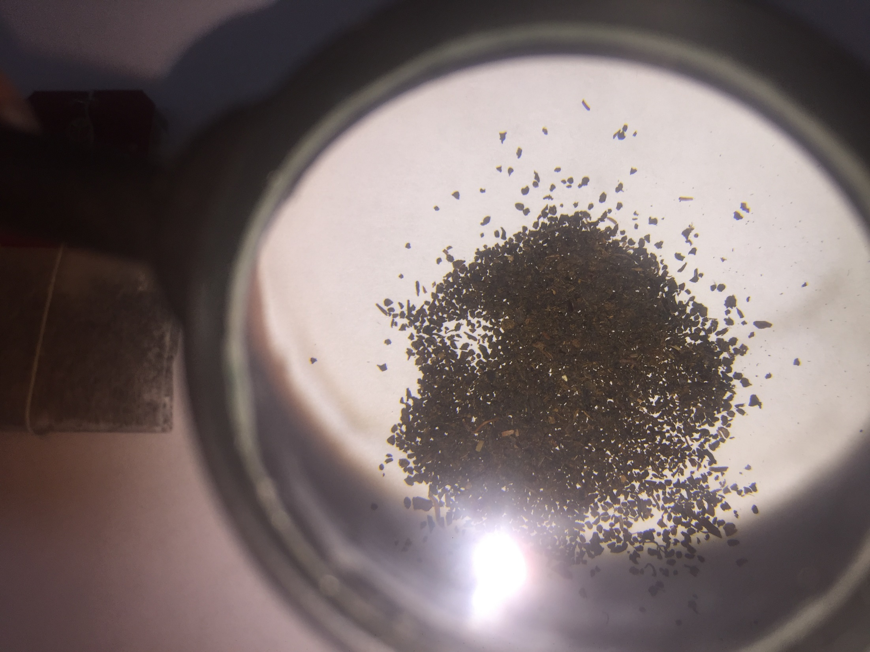
«Лисма» | Темный цвет. Имеются включения светлых частиц, пыль, палочки Неоднородный состав по размеру и форме частиц. | Внешне однородные частицы, части листьев. | 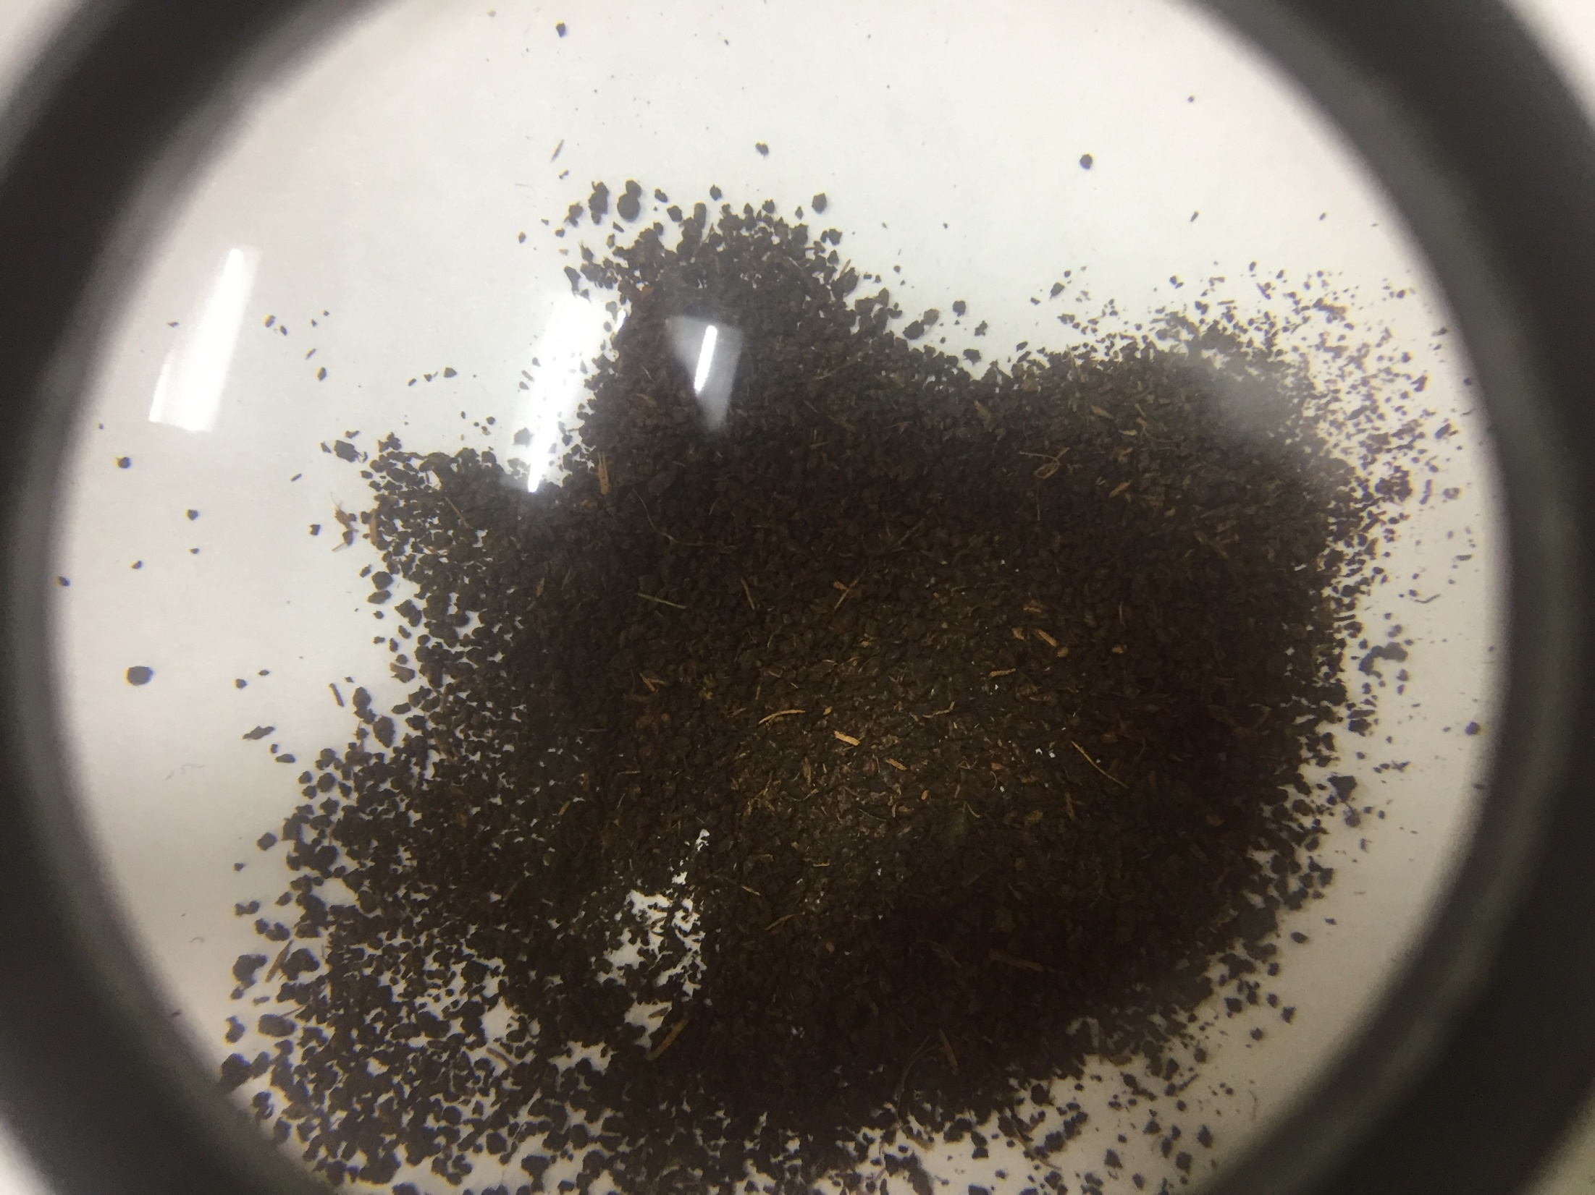
«Майский» | Темно-коричневый цвет. Имеются частицы светло-коричневого оттенка. Пыль. | Части листьев, большое количество частей стеблей. | 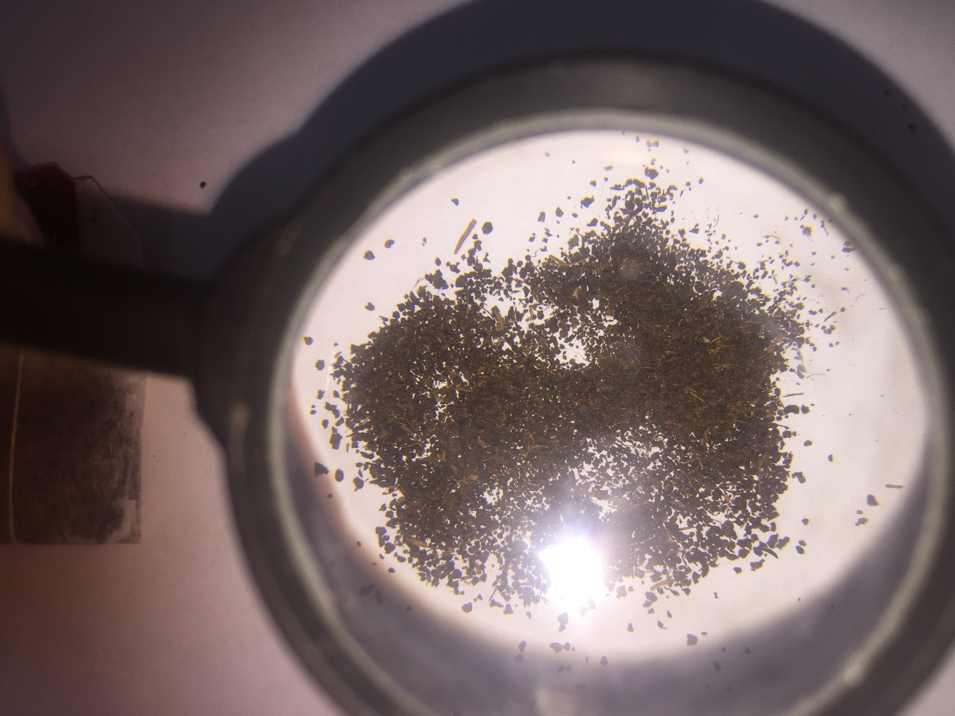
«Принцесса Нури» | Темный, неяркий коричневый цвет. Имеются включения частиц другого цвета. Палочки. Практически однородный состав. | Части листьев, большое количество частей стеблей. | 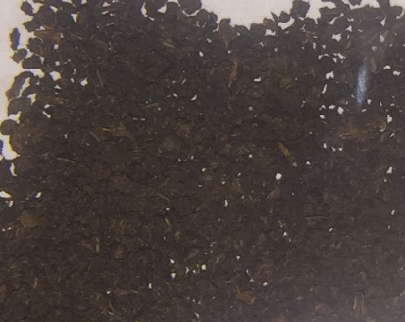
«Greenfield» | Очень темный цвет. Имеются включения частиц разных (желтый, беловатый, зеленый и т.д.). Неоднородность состава по размеру и форме частиц. | Части зелёных листьев. Обнаружено присутствие бесцветных кристаллов | 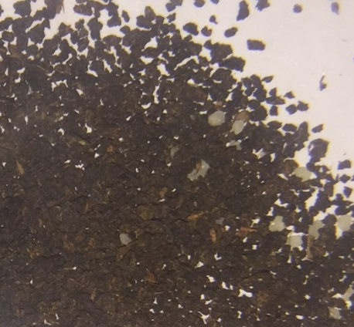
«Красная цена» | Темный цвет. Имеются включения светлых частиц, пыль, палочки Неоднородный состав по размеру и форме частиц. | Части листьев, большое количество частей стеблей. Имеются частицы рыжеватого оттенка. Неоднородность состава по размеру и форме частиц. | 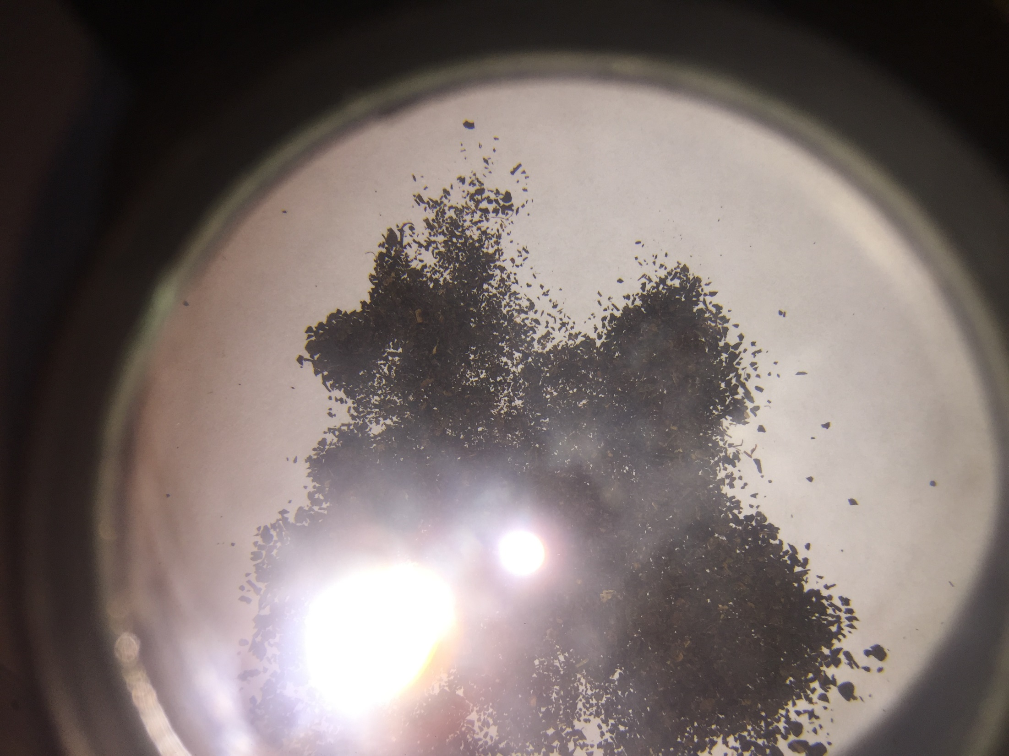

Таблица 3
Сравнительная характеристика органолептических показателей чая

Наименование | Цвет | аромат | вкус | Посторонний привкус
«Akbar» | Темный, прозрачный | Терпкий, | Горьковатый | нет
«Лисма» | Темный, прозрачный | посторонний древесный запах | очень горький | Древеснотравянистый привкус
«Майский» | Темно-коричневый, мутный | приятный | Слабая горечь | нет
«Принцесса Нури» | Темный, прозрачный | сладковатый | Слабая горечь | нет
«Greenfield» | Темный, прозрачный | приятный | Слабая горечь | нет
«Красная цена» | Темно-коричневый, мутный | Сладковатый, | Очень горький | Посторонний привкус

Приложение №9
Методика определения красителей в пакетированном чае
а) в 10 химических стаканов прилить по 50 мл дистиллированной воды и в каждый из них на 5 минут опустить по пакетику чая, пакетики вынуть и сравнить степень окрашиваемости холодной воды. Сравнить с цветом воды, в которую был помещен листовой чай.

б) в 10 емкостях заварить по одному пакетику чая в течение 5 минут (100 мл кипятка), затем вынуть пакетик перелить каждый чайный напиток по 50 мл в 2 химических стакана. В один из химических стаканов положить по кусочку лимона массой 2 г, через 10 минут сравнить цвет чая до и после внесения лимона.

Приложение №10
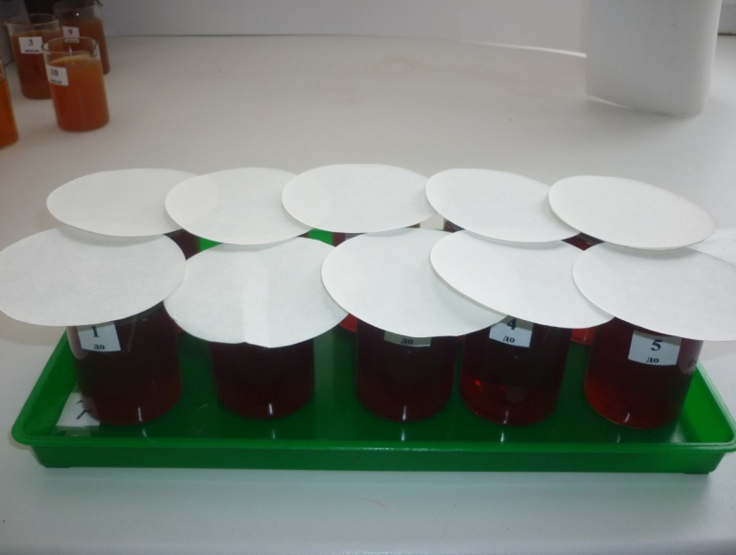
Фото. Подготовка образцов чая к проведению процесса гниения.

Таблица 4
Процесс гниения яблока в чайном напитке

№  п/п | Наименование чая | Степень подверженности яблока процессу гниения в течение 10дней (в сравнении)
№  п/п | Наименование чая | 1 | 2 | 3 | 4 | 5 | 6 | 7 | 8 | 9 | 10
1 | «Акбар» черный цейлонский мелкий | 1 | 3 | 3 | 3 | 4 | 4 | 5 | 5 | 5 | 5
2 | «Гринфилд» цейлонский черный чай | 2 | 4 | 4 | 4 | 5 | 5 | 5 | 5 | 5 | 5
3 | «Красная цена » черный байховый чай | 2 | 5 | 5 | 5 | 5 | 5 | 5 | 5 | 5 | 5
4 | «Лисма» черный байховый чай | 1 | 2 | 2 | 2 | 2 | 3 | 3 | 3 | 4 | 4
5 | «Майский» цейлонский чай | 1 | 2 | 2 | 3 | 3 | 4 | 4 | 4 | 5 | 5
6 | «Принцесса Нури  »черный байховый чай | 3 | 4 | 4 | 4 | 5 | 5 | 5 | 5 | 5 | 5
Дист. вода |  | 0 | 0 | 0 | 0 | 1 | 1 | 1 | 1 | 2 | 2

Примечание: Сравнение образцов проводилось по степени размягчения яблока, изменения его цвета и появления плесени.

Приложение №11

Роскачество рассказывает, что можно найти в черном чае ...
rskrf.ru › Новости
4 июн. 2019 г. -
 | Greenfield, Golden Ceylon, черный байховый цейлонский, в пакетиках  Соответствует требованиям безопасности по проверенным показателям. Пестициды и микотоксины (афлатоксин В1) не выявлены. Хорошие органолептические свойства. Низкая массовая доля влаги, низкое содержание общей золы, высокое содержание экстрактивных веществ и высокое содержание танина и кофеина по сравнению со средними значениями для данного вида продукции. | 88
 | Hillway, чёрный байховый цейлонский  Соответствует требованиям безопасности по проверенным показателям. Пестициды и микотоксины (афлатоксин В1) не выявлены. Хорошие органолептические свойства. Низкое содержание общей золы по сравнению со средними значениями для данного вида продукции. Низкое содержание кофеина по сравнению со средними значениями для данного вида продукции. | 79
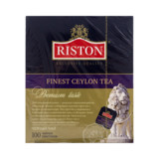 | Riston, Finest Ceylon Tea, черный байховый цейлонский, в пакетиках  Соответствует требованиям безопасности по проверенным показателям. Микотоксины (афлатоксин В1) не выявлен. Хорошие органолептические свойства. Крупный размер чаинок по сравнению со средними значениями для данного вида продукции. Низкое содержание танина по сравнению со средними значениями для данного вида продукции. Высокая стоимость за упаковку по сравнению со средними значениями для данного вида продукции. | 75
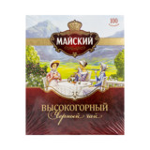 | "Майский" черный байховый цейлонский, в пакетиках  Соответствует требованиям безопасности по проверенным показателям. Микотоксины (афлатоксин В1) не выявлен. Низкая цена за упаковку по сравнению со средними значениями для данного вида продукции. По органолептическим показателям отмечены недостатки: внешний вид настоя чая недостаточно яркий, достаточно нежный аромат настоя чая, средней терпкости вкус, мелкий размер чаинок. | 74
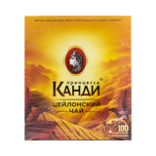 | "Принцесса Канди", черный байховый цейлонский, в пакетиках  Соответствует требованиям безопасности по проверенным показателям. Микотоксины (афлатоксин В1) не выявлен. Крупный размер чаинок по сравнению со средними значениями для данного вида продукции. Низкая цена за упаковку по сравнению со средними значениями для данного вида продукции. По органолептическим показателям отмечены недостатки: внешний вид настоя чая недостаточно яркий, достаточно нежный аромат настоя чая, средней терпкости вкус. Низкое содержание танина и низкое содержание кофеина по сравнению со средними значениями для данного вида продукции. | 67
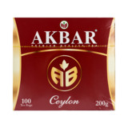 | Akbar, черный байховый цейлонский, в пакетиках  Соответствует требованиям безопасности по проверенным показателям. Микотоксины (афлатоксин В1) не выявлен. Крупный размер чаинок по сравнению со средними значениями для данного вида продукции. По органолептическим показателям отмечены недостатки: внешний вид настоя чая недостаточно яркий, достаточно нежный аромат настоя чая, средней терпкости вкус. Низкое содержание кофеина по сравнению со средними значениями для данного вида продукции. | 64
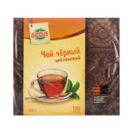 | Globus, черный байховый цейлонский, в пакетиках  Не соответствует требованиям безопасности по микробиологическим показателям: содержание плесеней превышает максимально допустимый уровень в два раза. По органолептическим показателям образец не соответствует стандарту на данный вид продукции: внешний вид настоя чая недостаточно прозрачный, "слабый", цвет настоя чая темно-коричневый с зеленоватым оттенком, слабый аромат настоя чая, слаботерпкий вкус.

